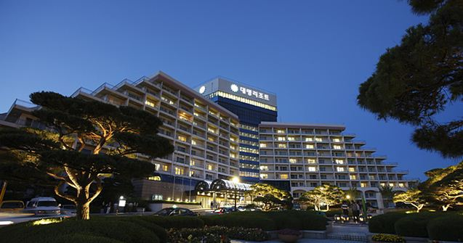
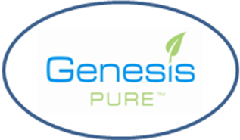
2012 GENESIS PURE KOREA

제 21차 리더십캠프

2012년 마지막 리더십캠프 일정을 알려드립니다.

그동안 제네시스 가족 여러분들의 끊임없는 사랑에 리더십캠프가 어느덧 21차에 이르렀습니다. 다시 한 번 제네시스 가족 여러분들의 사랑을 기대하며, 마지막 리더십캠프인 만큼 ‘린지던컨박사’와 ‘정대근회장’과의 특별한 만남이 있는 21차 리더십캠프에 많은 관심 부탁드립니다.

 장 소 : 설악대명 ‘Resort’
일 정 : 2012. 11. 13 (화)~11. 14(수) / 1박2일
프로모션 기간 : 2012.08.04 ~ 11.02 (13주간)
참가 대상 :
1) 기간 중 NEW 실버 디렉터 이상 (주간단위)
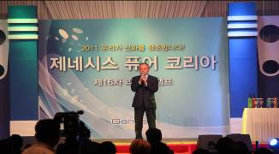
2) 기존 직급자는 기간 중 13점 이상 취득
3) 그 외 자격(1인1실)-기간 중 다이아몬드이상&36점 취득
- 실버 디렉터 (Silver Director) 1점
- 골드 디렉터 (Gold Director) 2점
- 플레티늄 디렉터 (Platinum Director) 3점

- 사파이어 이그제큐티브 (Sapphire Executive) 5점
- 루비 이그제큐티브 (Ruby Executive) 7점
- 에메랄드 이그제큐티브 (Emerald Executive) 10점
- 다이아몬드 (Diamond) 13점
- 블루 다이아몬드 (Blue Diamond) 20점

※공통사항 본인 오토십 신청자
참가 대상이 되는 취득자가 사정상 참가하기 어려운 경우에 행사 참여에 대한 권한은 소멸되며, 참가 자격은 취득한 본인에 한해서만 가능합니다.

GENESIS PURE KOREA
2012.09.18
감사합니다.
㈜제네시스퓨어 코리아

GENESIS PURE KOREA

